**Приложение №2**

Создать Windows-приложение в Visual Studio, обеспечивающее чтение содержимого CSV-файла (файл с разделителями) и запись данных в таблицу данных MSSQL. Также выполнить обратную операцию MSSQL -> CSV c сортировкой по полю TagName.

Пример содержимого файла csv(содержимое выделено красным):

TagName, Type, Value

Boiler.P1.Value, Float, 3.4

Boiler.P2.Value, Float, 3.2

Boiler.T1.SP,  Int, 83

Выполнено на C#

У данного приложения есть следующие недостатки:

1. Из заголовка (первой строки) csv-файла пришлось убрать пробелы (На C# можно написать алгоритм, способный прочитывать и идентифицировать записи, но ввиду небольшого масштаба это не потребуется).
2. В csv-файле при обратной записи данных из sql не ставятся пустые строки, ввиду того что при сортировке пустые значения группируются первыми заголовок (первая строка) просто будет отдалена от основного содержания.

В Microsoft SQL Server Mangement Studio(у меня была готовая база, куда я просто добавил пустую таблицу) создается таблица T1 следующего содержания:

use (назв. базы)

create table T1 (ID int identity(1,1) primary key, TagName varchar(max), Type varchar(max), "Value" float(2))

идентификатор (как обязательное ключевое поле), TagName, Type (текстовый тип данных varchar) и Value, имеющий тип данных float, с точностью 2 знака (сделано во избежание лишней точности).

Данная таблица будет подключена к Visual Studio 2019.

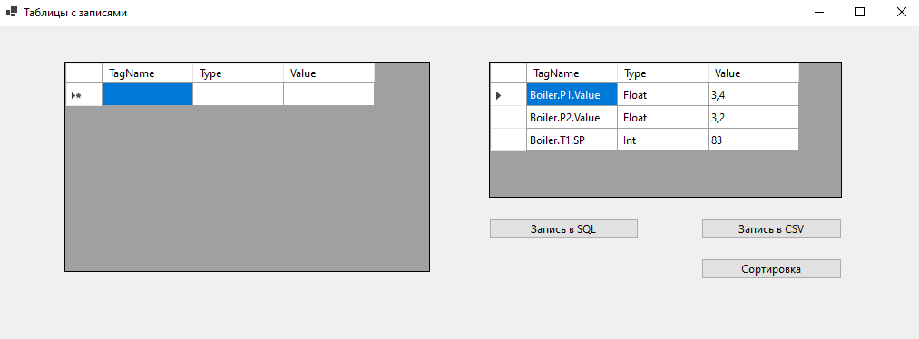

Рисунок 1 Интерфейс приложения

Как видно из таблицы справа выполняется чтение csv-файла, содержимое которого было предоставлено (при проверке расположение может отличаться). Таблица слева (пока пустая) отображает данные из таблицы T1.

Функционал данного приложения состоит из 3 кнопок:

1. Кнопка «Запись в SQL» осуществляет запись данных из таблицы справа в нашу sql-таблицу, с последующим отображением.

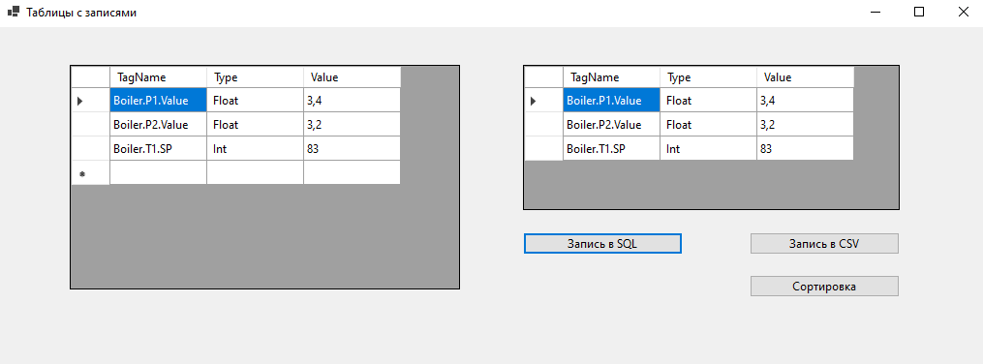

Рисунок 2 Результат кнопки «Запись в SQL» на интерфейсе

Также появились соответствующие записи в нашей sql-таблице T1

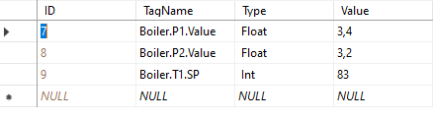

Рисунок 3 Результат кнопки «Запись в SQL» в таблице базе SQL (Management Studio)

2. Кнопка «Запись в CSV» осуществляет обратную операцию (добавляет содержимое SQL-таблицы в csv-файл с последующим отображением.

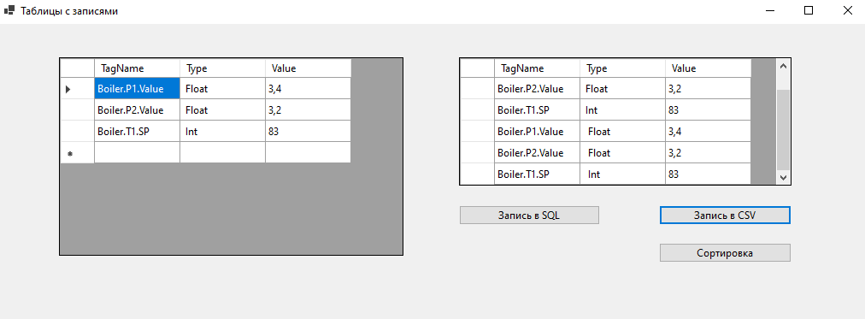

Рисунок 4 Результат кнопки «Запись в CSV» на интерфейсе

Также появились соответствующие строчки в файле File1.csv, данные которого отображаются в таблице справа.

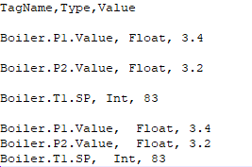

Рисунок 5 Результат кнопки «Запись в CSV» в самом csv-файле (File1.csv)

3. Кнопка «Сортировка» дополняет кнопку «Запись в CSV», однако, для детального представления создана отдельно.

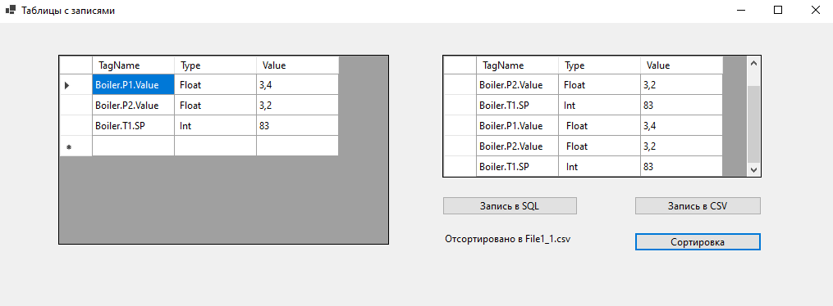

Рисунок 6 Результат кнопки «Сортировка» на интерфейсе

File1_1.csv-файл, в котором отсортировано содержимое файла File1.csv.

Содержимое отсортировано по полю ТagName (0-е поле по C#).

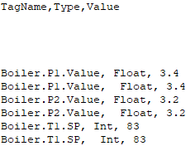

Рисунок 7 Содержимое файла File1_1.csv

Подробно представлено в выполненном проекте.